Дата: 18.03.2024

Клас: 8 – А,Б

Урок: 25

Предмет: Трудове навчання

Вчитель: Капуста В.М

**Тема. Конструювання виробу. Способи з’єднань стінок скриньки. Створення композиції для оздоблення. Повторення. Види оздоблення**

**Мета.** Ознайомити з способами з’єднань стінок скриньки,

розвивати в розвивати творче мислення, увагу, пізнавальний інтерес,

виховувати бережливе ставлення до матеріалів;

формувати технологічну компетентність.

**Опорний конспект**

**І.Способи з’єднань стінок скриньки**

Одним із способів виготовлення скриньки з картону є згинання цільної викрійки по намічених лініях згину. Такі картонні скриньки більш естетичні і надійні.

Викрійки шкатулок з картону.

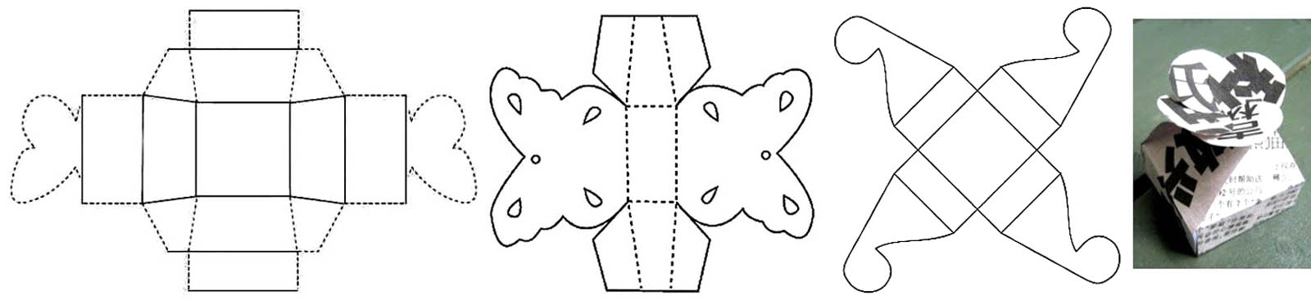

Способи склеювання коробок з картону

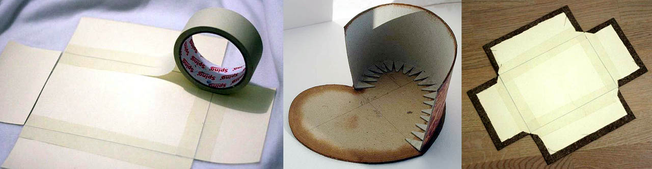

Склеювати скотчем можна тільки одноразову подарункову коробочку. Бічні частини приклеюються до дна за допомогою скотчу з середини виробу.

Зверху оклеюється фоновим декором (напр., шпалерами), краще, полотном або джинсовою тканиною. Обклеювання робиться з підгином в 15-20 мм.

Також з’єднання можна виконати за допомогою клею (скринька у вигляді серця).

Одна з деталей, які склеюються має припуск на підгин.

Одним з надійних з’єднань є склеювання за допомогою полосок тканини.

Деталі скриньки з дерева з’єднуються за допомогою ***клейового з’єднання*** або ***шипового.***

***Шипове з'єднання***—з'єднання деталей за допомогою виступу (шипа або чіпа), що утворений на торцевій чи боковій поверхні однієї деталі, котрий входить у відповідний за формою паз, провушину або гніздо іншої деталі.

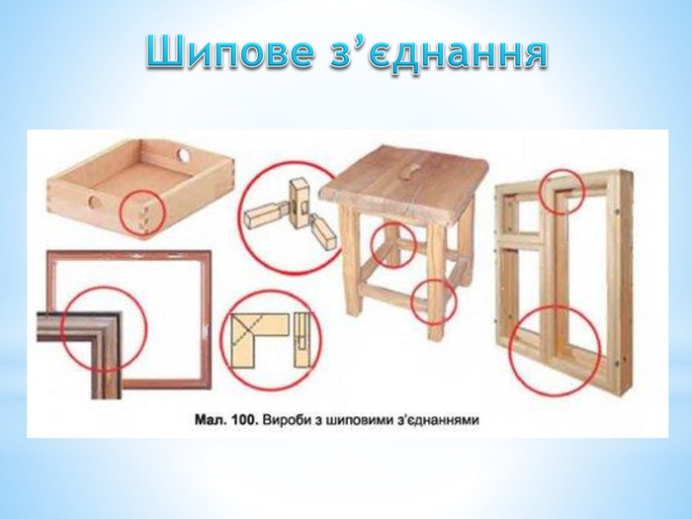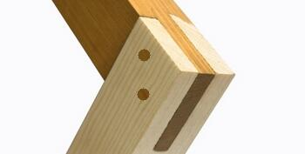

# ІІ. Відео-урок . Виготовлення скриньки

<https://www.youtube.com/watch?v=1SJ2ABTp1dI&ab_channel=%D0%9D%D0%B0%D1%82%D0%B0%D0%BB%D0%B8%D1%8F%D0%A6%D1%8B%D0%B1%D1%83%D0%BB%D1%8C%D0%BD%D0%B8%D0%BA>

**ІІІ.Практична робота**

Створення композиції для оздоблення.

**ІV.Домашнє завдання.**

Продовжити роботу з виготовлення виробу.

**Зворотній зв’язок:**

освітня платформа **Human** або ел. пошта [valentinakapusta55@gmail.com](mailto:valentinakapusta55@gmail.com)